Dijkstra

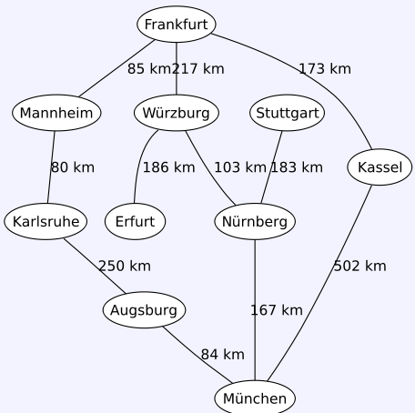
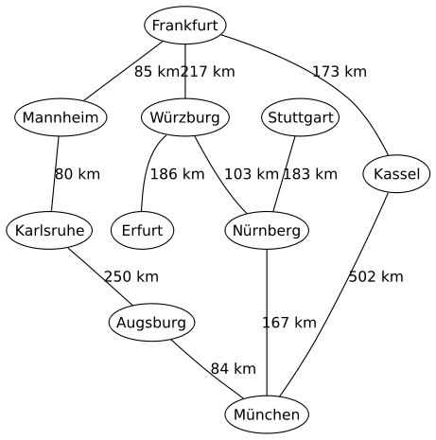
Quelle: http://commons.wikimedia.org/wiki/Image:MapGermanyGraph.svg
Aktiver  Knoten | Distanz und Vorgängerknoten

